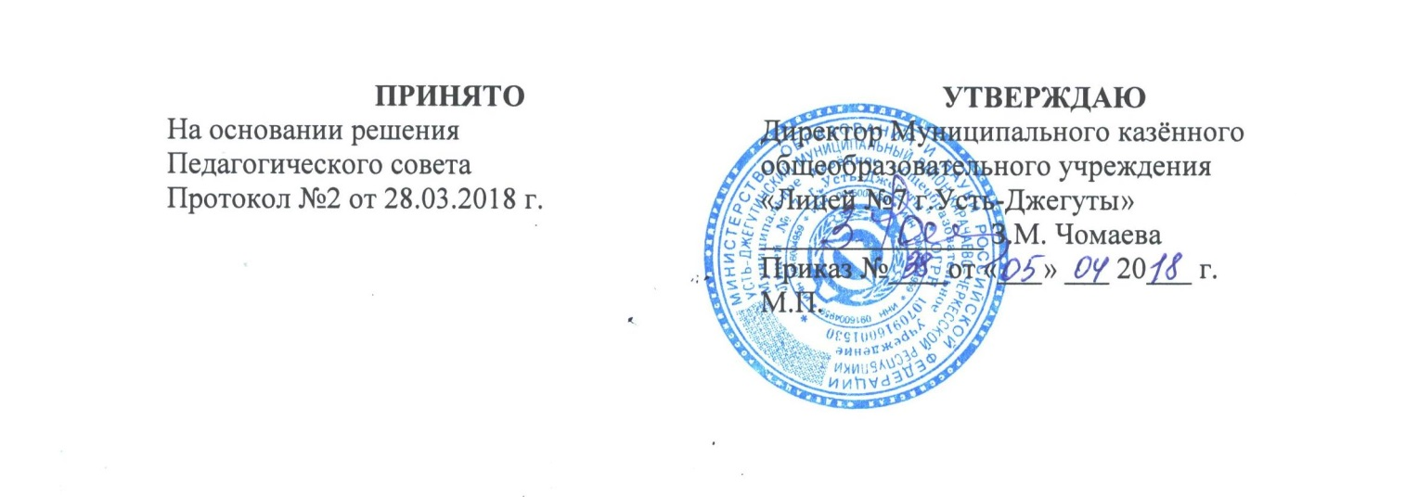

Положение

о совете по профилактике безнадзорности и правонарушений среди несовершеннолетних обучающихся Муниципального казенного общеобразовательного учреждения «Лицей № 7 г.Усть-Джегуты»
1. Общие положения

1.1. Совет профилактики Муниципального казенного общеобразовательного учреждения «лицей № 7 г.Усть-Джегуты» (далее – Совет) создается для осуществления единого подхода к решению проблем профилактики безнадзорности и правонарушений несовершеннолетних, защиты их прав и законных интересов.
1.2. Совет создается на общественных началах. Состав Совета и его изменения утверждаются приказом директором общеобразовательного учреждения.

1.3. Совет в своей деятельности руководствуется:

- Конвенцией о правах ребенка, Конституцией РФ,

- Семейным кодексом РФ,

- Федеральным Законом РФ № 273-ФЗ «Об образовании в Российской Федерации» п.4 ст.26 от 29.12.2012г;

- Федеральный закон от 24.06.1999 № 120-ФЗ (ред. от 02.04.2014, с изм. от 04.06.2014) "Об основах системы профилактики безнадзорности и правонарушений несовершеннолетних";
- Законом РФ «Об основных гарантиях прав ребенка в РФ»,
1.4. Совет состоит из председателя, секретаря и членов. Число членов Совета устанавливается в зависимости от объема работы. В состав Совета входят: педагог-организатор, педагог-психолог, социальный педагог, врач школы, а также учителя, инспектор по делам несовершеннолетних и специалист комиссии по делам несовершеннолетних (по приглашению), представитель родительской общественности - член Управляющего совета. Возглавляет работу Совета директор лицея.
2. Основные задачи и функции Совета.

2.1. Осуществляет деятельность по исполнению требований Закона от 24.06.1999 № 120-ФЗ (ред. от 02.04.2014, с изм. от 04.06.2014) "Об основах системы профилактики безнадзорности и правонарушений несовершеннолетних" и участвует в разработке и выполнении мероприятий, направленных на его выполнение.
2.2. Координирует деятельность педагогического коллектива по работе с «трудными подростками», «неблагополучными семьями», неуспевающими учащимися.
2.3. Выявляет и анализирует причины и условия, способствующие безнадзорности, беспризорности и совершению антиобщественных действий несовершеннолетних.
2.4. Проводит профилактическую работу с родителями, систематически не выполняющими своих обязанностей по содержанию, воспитанию и обучению несовершеннолетних.
2.5. Оказывает помощь несовершеннолетним в защите их прав и законных интересов.
2.6. Участвует в подготовке и проведении семинаров, конференций, родительских собраний по проблемам профилактики правонарушений.
2.7. Вырабатывает и согласовывает подходы к организациям, осуществлению и оценке инновационной деятельности по профилактике правонарушений подростков (курение, пропуски уроков без уважительной причины, неуспеваемость, употребление спиртных напитков, медикаментозных препаратов, токсичных веществ).
2.8. Рассматривает материалы на обучающихся, не выполняющих Устав общеобразовательного учреждения, и родителей, уклоняющихся от воспитания детей.
3. Права Совета.
Совет в пределах своей компетенции имеет право:
3.1. Запрашивать от классных руководителей сведения, необходимые для работы Совета, а также приглашать их для получения сообщений и объяснений по вопросам, рассматриваемым Советом.
3.2. Проверять условия содержания и воспитания, несовершеннолетних в семьях.
3.3. Осуществлять контроль воспитательной работы в классных коллективах по профилактике правонарушений и безнадзорности среди несовершеннолетних.
3.4. Рассматривать информацию, докладные записки, заявления педагогов по вопросам поведения, успеваемости и посещаемости уроков обучающимися, фактах жестокого обращения с детьми со стороны взрослых.
3.5. Вносить предложения по вопросам улучшения воспитательной работы в общеобразовательном учреждении.
3.6. Ставить и снимать с внутришкольного учета «трудных подростков», «неблагополучные семьи».
3.7. Участвует в составлении ходатайств на родителей, обучающиеся которых систематически пропускают уроки, не успевают по учебным предметам, нарушают Устав ОУ в комиссию и отдел по делам несовершеннолетних по применению к ним мер административного характера.
3.9. Осуществляет тесное сотрудничество с отделом и комиссией по делам несовершеннолетних.
4. Порядок работы Совета.
4.1. Заседание Совета школы по профилактике правонарушений проходит по мере необходимости, но не реже одного раза в четверть.
4.2. Заседание Совета является правомочным, если на нем присутствуют более половины его членов. Решения Совета принимаются простым большинством голосов его членов, участвующих в заседании. В случае равенства голосов, голос председателя является решающим.
4.3. Совет по профилактике вправе удалить несовершеннолетнего со своего заседания на время исследования обстоятельств, обсуждение которых может отрицательно повлиять на учащегося.
4.4. Решение Совета оформляется протоколом, который подписывается секретарем.
5. Подготовка и рассмотрение дел.
Материалы, поступившие в Совет, предварительно изучаются Советом, которые принимают решения о:
- рассмотрение дела на заседании Совета;
- определение круга лиц, подлежащих приглашению на заседание;
- времени рассмотрения.
6. Меры воздействия и порядок их применения.
6.1. Совет рассматривает собранные по делу материалы, выслушивает объяснения несовершеннолетнего, его родителей (лиц их заменяющих) и после всестороннего рассмотрения всех обстоятельств дела принимает решение о мерах воздействия в отношении несовершеннолетнего, среди которых могут быть:
- предупреждение с установлением испытательного срока и возложение контроля на конкретное должностное лицо;
- обязанность принести публичные извинения;
- направление ходатайства в комиссию по делам несовершеннолетних для принятия мер общественного воздействия в отношении родителей или лиц, их замещающих;
- вынесение предупреждения;
- направление ходатайства в подразделение ОДН ОВД по месту жительства для оформления протокола об административном правонарушении;
- оформление ходатайства о лишении родительских прав.
6.2. Решение Совета действует в течение одного года или четверти. Мера воздействия считается снятой, если несовершеннолетний в течение этого срока не совершил нового правонарушения.
6.3 Решение и рекомендации Совета является основополагающими в организации работы педагогического коллектива по проблеме профилактики безнадзорности и правонарушений, защиты прав обучающихся лицея.

